Witam wszystkich w czwartek 27.01.2022r.
Dzisiejszy temat dnia: „Sporty zimowe”

- Rozmowa na temat popularnych sportów zimowych na podstawie wierszy H. Ożogowskiej: „Ślizgawka”, „Na nartach”.

- Słuchanie wiersza „Ślizgawka”.

„Ślizgawka”

Pojadę ja na łyżewkach
po lodzie.
Choć nabiję sobie guza,
nie szkodzi.
Lód jest śliski, łyżwy ostre
jak noże.
Gdy upadnę, ktoś mi powstać
pomoże.
Rozmowa na temat treści wiersza:
- Co trzeba mieć na nogach, aby jeździć po lodzie?
- Jakie powinny być łyżwy, żeby szybko jeździły?
- Jak nazywamy ludzi, którzy jeżdżą na łyżwach?
- Jak nazywamy sport, w którym jeździ się na łyżwach?

- Słuchanie wiersza „Na nartach” i krótka rozmowa na temat jego treści.

„Na nartach”

Ja mam narty,
ty masz narty.
Szur, szur droga,
szlak utarty.
Lecz co taka
jazda warta,
gdy na nosie
nie na nartach?

- Co trzeba mieć na nogach, aby zjeżdżać z góry po śniegu?
- Jak nazywamy ludzi, którzy jeżdżą na nartach?
- Jak nazywamy sport, w którym jeździ się na nartach?

- Omówienie ilustracji przedstawiających sporty zimowe.
- Popatrzcie na ilustracje i powiedzcie co można robić zimą na świeżym powietrzu?
- Jak nazywają się przedstawione na zdjęciach sporty zimowe?
- Jak nazywamy ludzi uprawiających te sporty?
- Jak wy spędzacie wolny czas zimą?
- Czy ruch na świeżym powietrzu jest zdrowy?

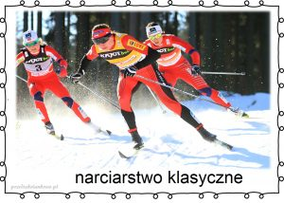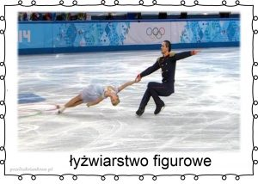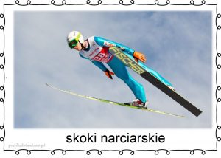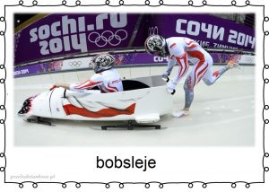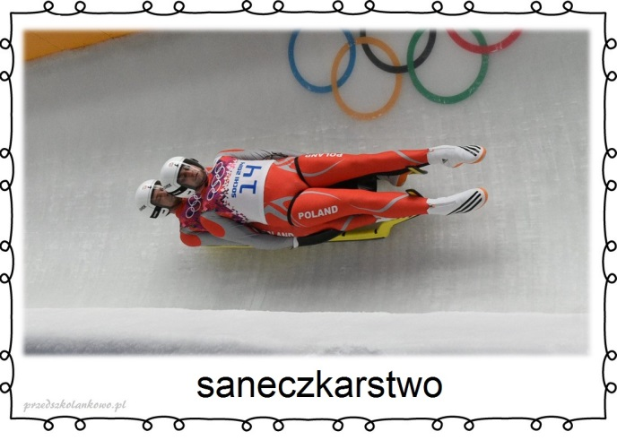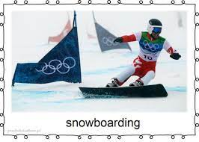
- Kolejne zadania jest z Waszych książeczek.

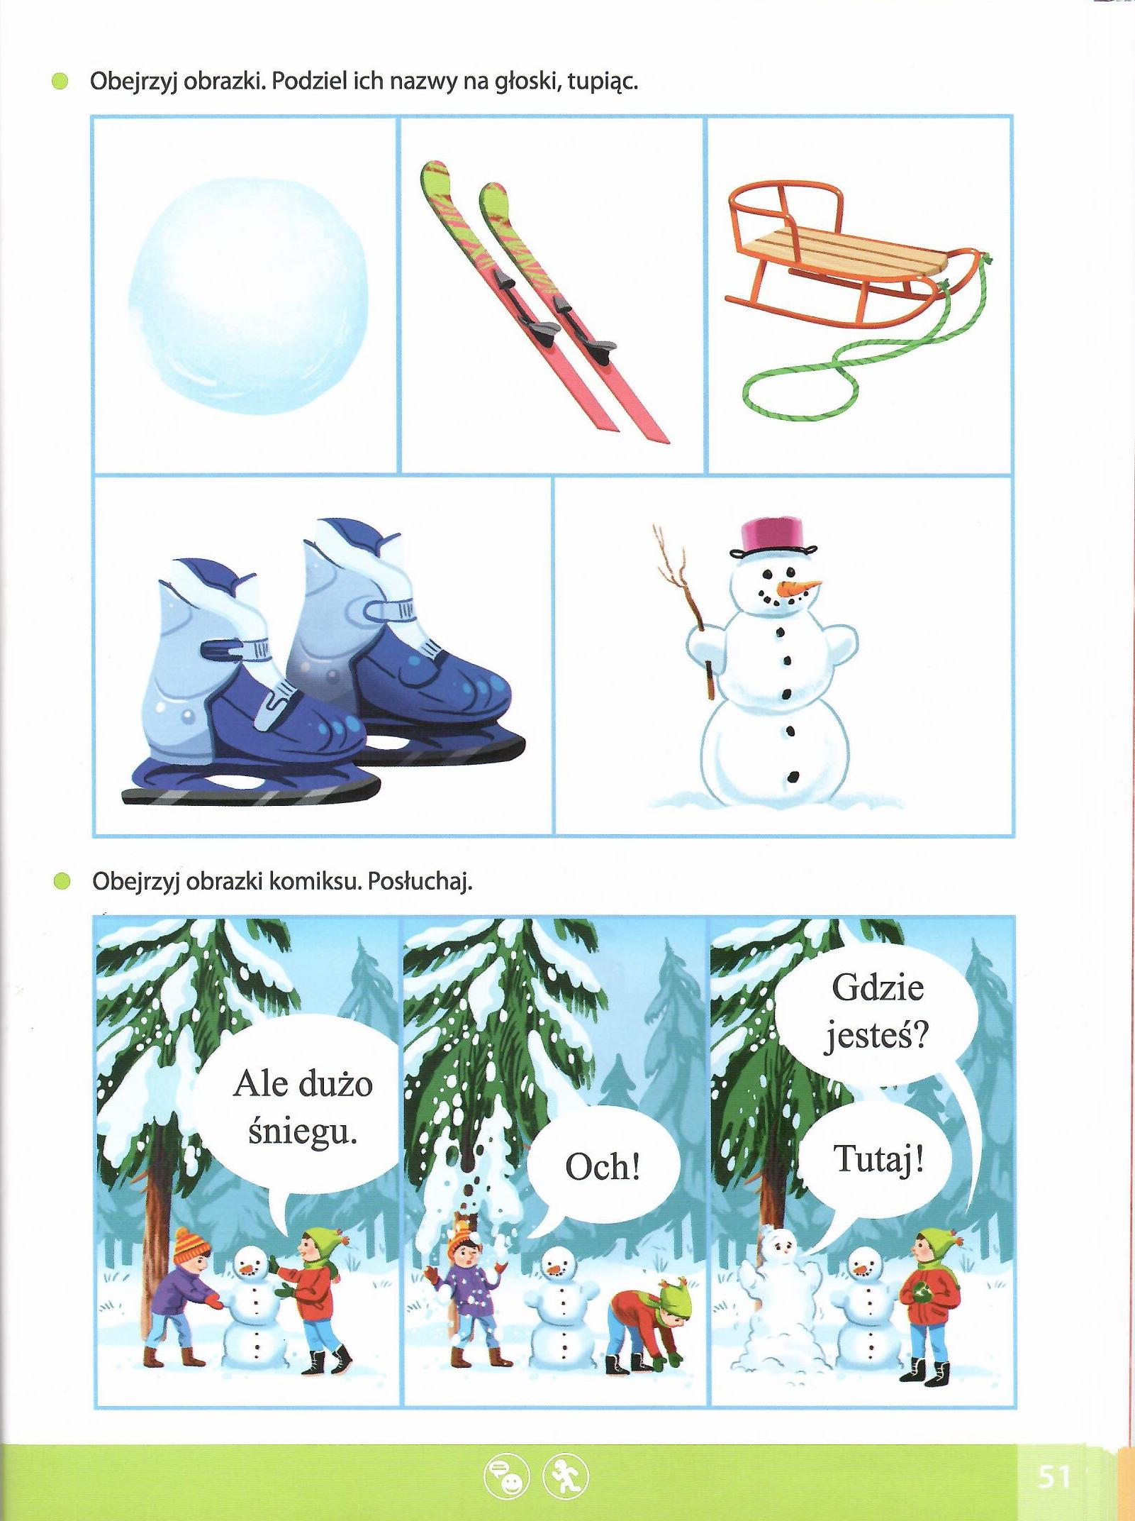

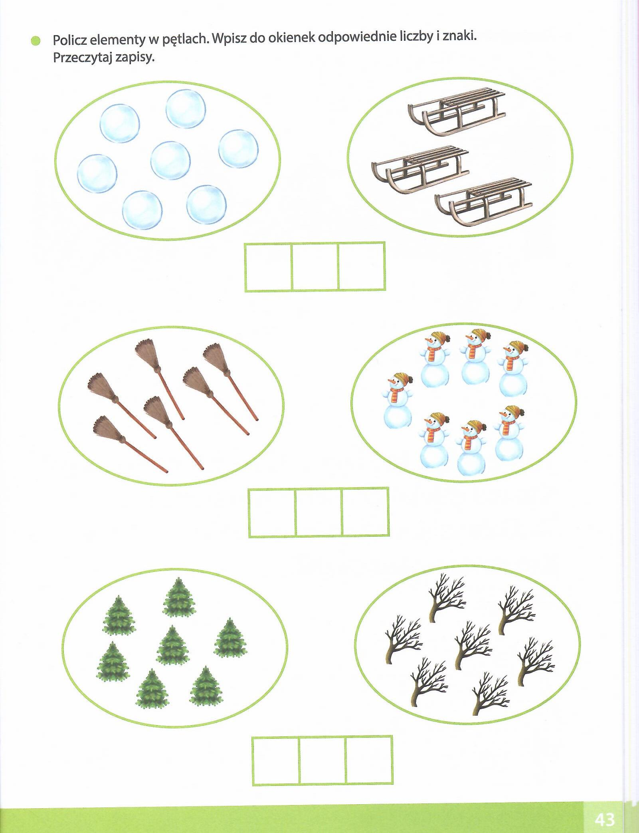

- Zabawa ruchowa ( link poniżej)
Do zabawy proszę rozciągnąć na podłodze dowolny sznurek lub szeroką taśmę klejącą tak to jest na filmiku.

https://youtu.be/SFxLUGRnVTo

- Ćwiczenia w czytaniu. Utrwalenie poznanej litery G, g.
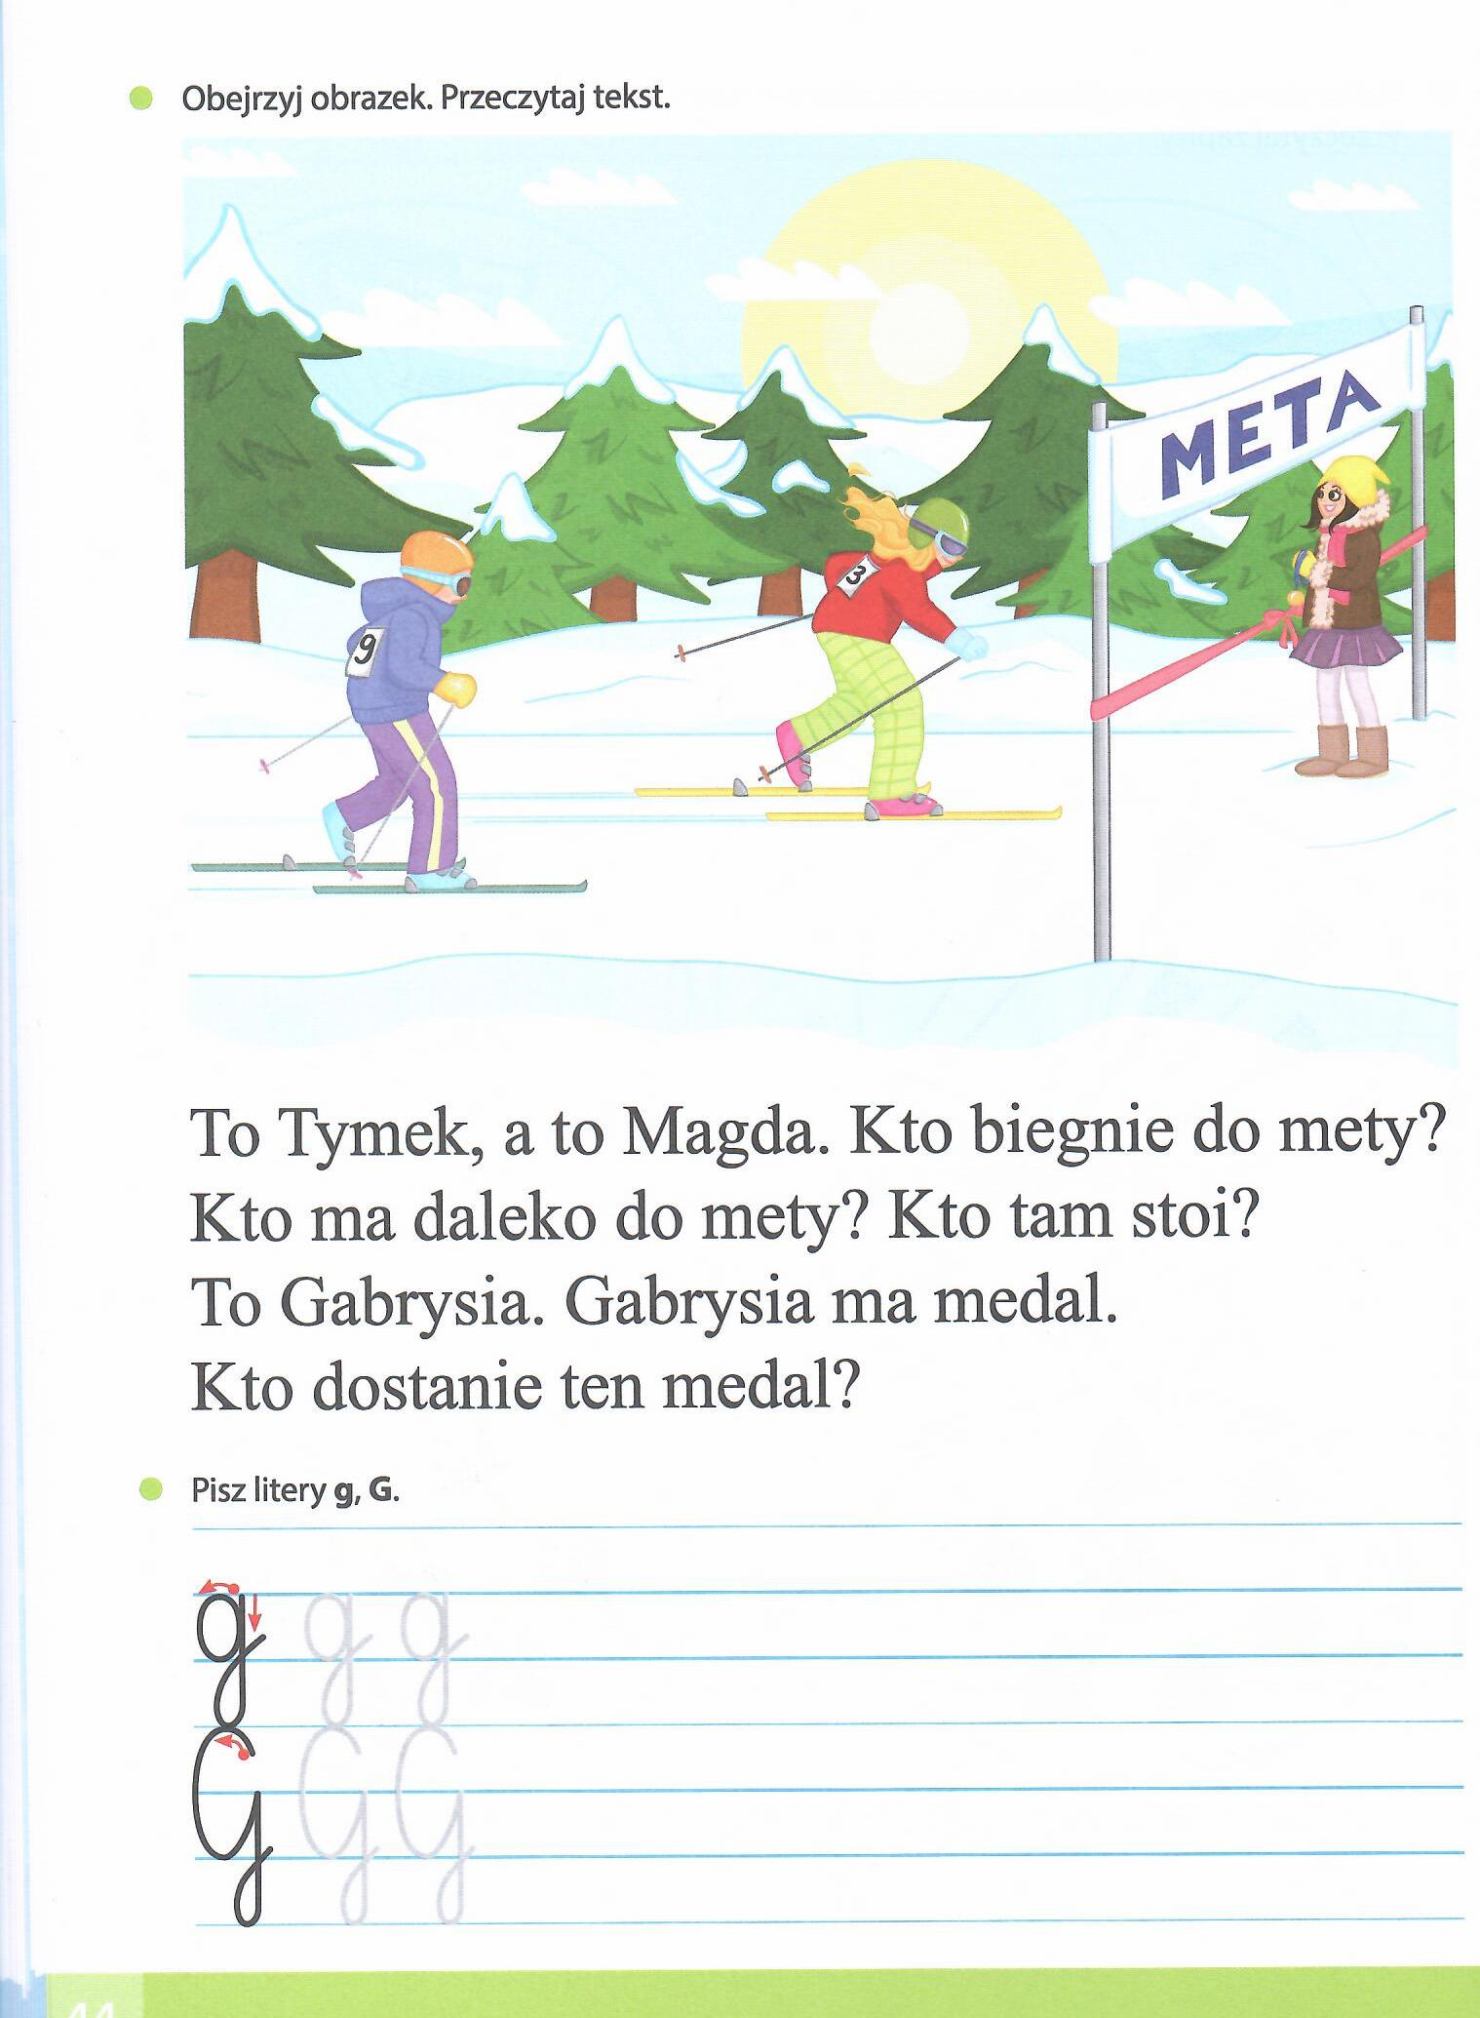

Dziękuję na dzisiaj i zapraszam jutro
Pani Anetka

